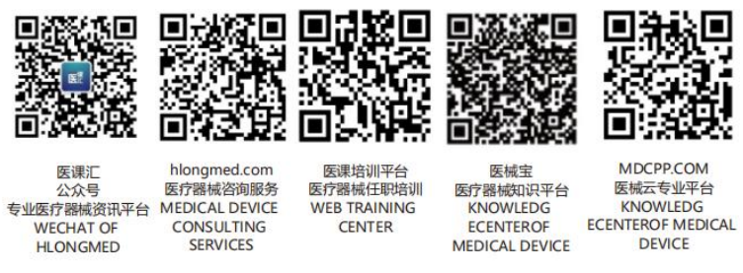编号：
技术负责人考核、评价和再评价记录表
被考核人员： 部门：
考核人员： 日期：

序号 | 考核指标 | 考核标准 | 数据提供部门 | 考核标准 | 所占百分比 | 考核 得分
1 | 学历、专业及工作经验 | 本科及以上学历、3年及以上工作经验 | 行政人事部 | 一项不符合要求就可以否定。 | 10％
2 | 对法律、法规产品专业水平掌握情况 | 对相关法律、法规知识了解并熟练掌握 | 现场考核 | 每出现一项不了解给予，扣20分 | 10％
3 | 工艺设计  正确性 | 无因设计问题造成车间员工返工的现象 | 生产管理部 | 每出现一次因设计问题造成车间员工返工现象的，每次扣20分 | 10％
4 | 工艺设计 完成率 | 按生产计划完成工艺设计 | 生产管理部 | 未按生产计划完成工艺设计路线，每拖延1天，扣10分。 | 10％
5 | 图纸审核 | 认真、正确、及时审核外来或内部图纸。 | 工艺工程部 | 外来图纸或内部图纸有错误审核时未发现的，每漏一次，扣10分。 | 10％
6 | 技术支持 | 生产部发现的工艺技术、图纸有问题汇报给技术部，技术部应在30分钟内给予回复或采取相应措施的。 | 生产部 | 生产部发现的工艺技术、图纸有问题汇报给技术部，技术部未在30分钟内给予回复或采取相应措施，每次扣10分。 | 10％
7 | 材料定额单 | 主元件采购单应无错误 | 生产部 | 主元件采购单每出现错误移出，扣10分，辅元件没出现错误一处，扣5分。 | 5％
8 | 图纸归档 | 每月完成工程的图纸应在次月5日内归档 | 现场检查 | 每月完成工程的图纸未在次月5日内归档的，每延迟一次，扣5分。 | 10％
9 | 设计评审 | 产品试样后，应及时组织相关部门进行评审 | 质量部 | 产品试样后，未及时组织相关部门进行评审的，每出现一次，扣20分。 | 15％
10 | 产品质量改进 | 质量部将产品质量反馈给技术部，技术部应及时查找和采取措施 | 质量部 | 质量部将产品质量反馈给技术部，技术部未在当日查找原因和寻找纠正措施，每出现一次扣20分。 | 10％
考核评定结果:

总经理签字： 日期：

